Vitesse élevée en toute sécurité avec un système de chaînes porte-câbles igus sur un portique linéaire
Une chaîne porte-câbles sur chant igus permet un guidage de l'énergie fiable dans un portique léger à grande vitesse

Qu'est-ce qui distingue le portique à moteur de FIBRO LÄPPLE TECHNOLOGY (FLT) d'autres solutions ? Il est deux fois plus rapide et deux fois moins lourd. Pour que ce portique puisse assurer la production rapidement et de manière fiable, il avait besoin d'un guidage de l'énergie compact, durable et silencieux. Un système de chaînes porte-câbles igus sur chant équipé de câbles chainflex confectionnés s'est avéré être la solution idéale.

Les portiques linéaires sont la solution d'automatisation de prédilection pour charger des machines ou des presses, pour la préparation de commandes et l'approvisionnement de système de rayonnages industriels ou encore pour le transport et la manutention. Pour satisfaire une production exigeant des solutions de plus en plus rapides, intelligentes et rentables, la société FIBRO LÄPPLE TECHNOLOGY a mis au point un portique qui répond à ce désir de maximisation de la productivité. Ce portique à moteur a une nouvelle structure en carbone qui le rend jusqu'à 50% plus léger que les solutions courantes. La réduction du poids permet d'obtenir des vitesses plus de deux fois plus élevées, des accélérations allant jusqu'à 26 m/s² et un positionnement deux fois plus précis. Pour l'entraînement, les ingénieurs ont préféré un moteur linéaire à une crémaillère en raison du très grand dynamisme qu'il permet. Une chaîne porte-câbles igus de la série E4.1 assure l'alimentation en énergie de l'axe x. L'intégration d'une chaîne porte-câbles adaptée dans l'espace de montage compact de l'axe x représentait un véritable défi, une solution classique autoportante ou glissante n'entrant pas en ligne de compte en raison des forces élevées. « Nous avons examiné le problème avec igus et décidé ensemble d'utiliser une chaîne porte-câbles sur chant », explique Boris Bind, Responsable recherches et développement chez FIBRO LÄPPLE TECHNOLOGY.

Un système de chaînes porte-câbles complet venant d'un fournisseur unique
Est utilisée une chaîne porte-câbles de la série E4.1 avec des éléments de glissement supplémentaires qui réduisent encore l'usure. Les ingénieurs ont aussi choisi igus pour les câbles. Ils ont fait appel à des câbles chainflex entièrement confectionnés appelés readycable qui ont été conçus pour un emploi dans les chaînes porte-câbles et bénéficient d'une garantie de 36 mois grâce aux nombreux tests effectués dans le laboratoire de tests igus d'une superficie de 3 800 mètres carrés. Le système complet est encastré dans une goulotte de guidage spéciale qui réduit encore le bruit et augmente la sécurité du système.

Un concours dédié aux applications à chaînes porte-câbles innovantes
Ce sont des applications intéressantes comme le portique léger de FIBRO LÄPPLE TECHNOLOGY qui pourraient remporter le prix vector d'or et ses 5.000 euros. Les dossiers de participation sont examinés par un jury composé d'experts des associations professionnelles, de la presse spécialisée, de l'industrie et du monde scientifique. La construction la plus audacieuse et la plus novatrice se verra attribuer le vector d'or. La remise des prix aura lieu sur la Foire de Hanovre 2020. La date limite de dépôt des dossiers est le 28 février 2020.

Vous trouverez des informations sur le concours vector et sur les conditions de participation à l'adresse www.igus.fr/vector.

Légende :

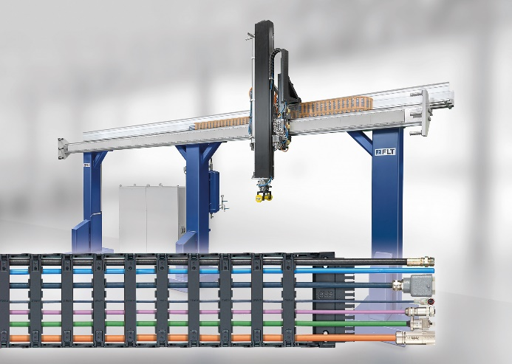
Photo PM0520-1
Un système de chaînes porte-câbles igus monté sur chant guide de manière sûre les câbles de l'axe x du portique linéaire et à moteur de la société FIBRO LÄPPLE TECHNOLOGY. (Source : igus)

A PROPROS D’IGUS :
igus France est la filiale commerciale du groupe igus® qui est un des leaders mondiaux dans la fabrication de systèmes de chaînes porte-câbles et de paliers lisses polymères. L’entreprise familiale dont le siège est à Cologne en Allemagne est présente dans 80 pays (dont 35 filiales igus) et emploie plus de 4.150 personnes dont une soixantaine en France. En 2019, igus France a réalisé un chiffre d’affaires de plus de 20 millions d’euros et le groupe a réalisé un chiffre d'affaires de 764 millions d'euros avec ses « motion plastics », des composants en polymères dédiés aux applications en mouvement. igus® dispose du plus grand laboratoire de tests avec une superficie de plus de 3.800m² et des plus grandes usines de son secteur afin d’offrir rapidement à ses clients des produits et solutions novateurs répondant à leurs besoins. La filiale française est située à Fresnes en Ile de France.

Contact presse :
igus® SARL – Nathalie REUTER
01.49.84.98.11 nreuter@igus.net
www.igus.fr/presse

49, avenue des Pépinières - Parc Médicis - 94260 Fresnes
Tél.: 01.49.84.04.04 - Fax : 01.49.84.03.94 - www.igus.fr

Les Termes “igus, chainflex, CFRIP, conprotect, CTD, drylin, dry-tech, dryspin, easy chain, e-chain systems,
e-ketten, e-kettensysteme, e-skin, flizz, iglide, iglidur, igubal, manus, motion plastics, pikchain, readychain, readycable, speedigus, triflex, plastics for longer life, robolink et xiros“ sont des marques protégées en République Fédérale d'Allemagne et le cas échéant à niveau international.

